

Психологический сектор «Доверие» МБУ «ЦССРМ «Гармония»
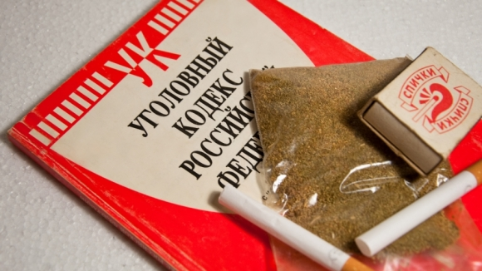
Памятка
Наркотики и Закон

Уголовный кодекс предусматривает ответственность за приобретение и хранение наркотиков. Приобретением наркотиков считается покупка, получение в обмен на другие товары и вещи, взаймы или в дар, в уплату долга, присвоение найденного, сбор дикорастущих конопли и мака. Под хранением следует понимать любые умышленные действия, связанные с нахождением наркотических средств во владении виновного (при себе, в помещении или в тайнике). Таким образом, потребление наркотиков фактически невозможно без их приобретения и хранения. Какую же ответственность предусматривает Уголовный кодекс за действия, связанные с оборотом наркотиков?
Ст. 228. Незаконное изготовление, приобретение, хранение, перевозка, пересылка либо сбыт наркотических средств или психотропных веществ
1. Незаконные приобретение или хранение без цели сбыта наркотических средств или психотропных веществ в крупном размере наказываются лишением свободы на срок до 3 лет.
2. Незаконные приобретение или хранение в целях сбыта, изготовление, переработка, перевозка, пересылка либо сбыт наркотических средств или психотропных веществ - наказываются лишением свободы на срок от 3 до 7 лет с конфискацией имущества или без таковой.
3. Деяния, предусмотренные частью 2 настоящей статьи, совершенные:
а) группой лиц по предварительному сговору;
б) неоднократно;

в) в крупном размере наказываются лишением свободы на срок от 5 до 10 лет с конфискацией имущества или без таковой.
4. Деяния, предусмотренные частями 2 и 3, но в особо крупном размере или совершенные организованной группой лишением свободы на срок от 7 до 15 лет с конфискацией имущества.
Часть 5 этой статьи касается тех служащих, которые нарушают правила работы с наркотиками или психотропными препаратами (медиков и т. д.). Предусматривает штраф или лишение свободы на срок до 3 лет.
Примечание (к ст. 228). Лицо, добровольно сдавшее наркотические средства или психотропные вещества и активно способствовавшее раскрытию или пресечению преступлений, связанных с незаконным оборотом наркотических средств или психотропных веществ, изобличению лиц, их совершивших, обнаружению имущества, добытого преступным путем, освобождается от уголовной ответственности за данное преступление.
Ст. 229. Хищение либо вымогательство наркотических средств - либо психотропных веществ
1. Хищение либо вымогательство наркотических средств или психотропных веществ наказывается лишением свободы на срок от 3 до 7 лет.
2. Те же деяния, совершенные:
а) группой лиц по предварительному сговору; б) неоднократно; в) лицом с использованием своего служебного положения; г) с применением насилия, не опасного для жизни или здоровья, либо с угрозой применения такого насилия наказываются лишением свободы на срок от 6 до 10 лет с конфискацией имущества или без таковой.
3. Деяния, предусмотренные частями 1-й и 2-й ст. 229, если они совершены:
а) организованной группой; б) в крупном размере; в) с применением насилия, опасного для жизни или здоровья, либо с угрозой применения такого насилия; г) лицом, два или более раз судимым за хищение либо вымогательство, наказываются лишением свободы... от 8 до 15 лет с конфискацией имущества.
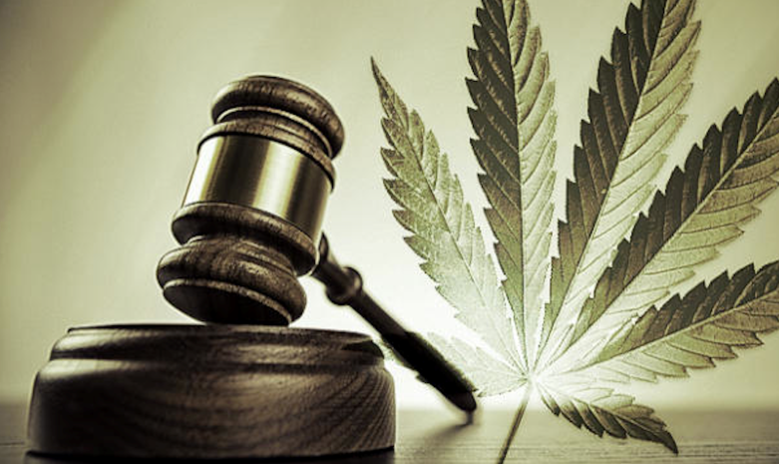
Ст. 230. Склонение к потреблению наркотических средств или психотропных веществ
1. Склонение к потреблению наркотических средств или психотропных веществ наказывается ограничением свободы (не путать понятия "ограничение свободы" и "лишение свободы") до 3 лет, либо арестом на срок до 6 месяцев, либо лишением свободы на срок от 2 до 5 лет.
2. То же деяние, совершенное: а) группой по сговору; б) неоднократно; в) в отношении заведомо несовершеннолетнего либо двух и более лиц; г) с применением насилия или с угрозой его применения - наказываются лишением свободы... от 3 до 8 лет.
3. Действия, предусмотренные частями 1-й и 2-й настоящей статьи, если они по неосторожности повлекли за собой смерть потерпевшего или иные тяжкие последствия, - наказываются лишением свободы на срок от 6 до 12 лет.
Ст. 231. Незаконное культивирование запрещенных к возделыванию растений, содержащих наркотические вещества
1. Посев или выращивание запрещенных к возделыванию растений, а также культивирование сортов конопли, мака или других растений, содержащих наркотические вещества. Наказывается штрафом в размере от пятисот до семисот минимальных размеров оплаты труда или в размере заработной платы или иного дохода осужденного за период от 5 до 7 месяцев или лишением свободы на срок до 2 лет.
2. Те же деяния, совершенные: а) группой лиц по предварительному сговору...; 6) неоднократно; в) в крупном размере - наказываются лишением свободы на срок от 3 до 8 лет.
Сюда так же входят все сорта конопли и мака – в том числе декоративные и пищевые.

Главы 10 "Назначение наказания" и 15 "Принудительные меры медицинского характера" Уголовного кодекса РФ содержат ряд непосредственно относящихся к наркоманам статей:
В части 5 ст. 73 УК РФ сказано, что в случае вынесения приговора об условном осуждении суд вправе обязать осужденного пройти курс лечения от наркомании.
В части 1 ст. 99 УК РФ определено, какие принудительные меры медицинскою характера (то есть принудительное лечение) может назначить суд: а) амбулаторное принудительное наблюдение и лечение у психиатра (в виде консультативно-лечебной помощи или в виде диспансерного наблюдения); б) принудительное лечение в психиатрическом стационаре общего типа; в) принудительное лечение в психиатрическом стационаре специализированного типа (то есть и закрытой больнице, находящейся под охраной, чтобы больной был неспособен совершить преступление вновь; г) принудительное лечение в психиатрическом стационаре специализированного типа с интенсивным наблюдением (только для особо опасных или невменяемых преступников).
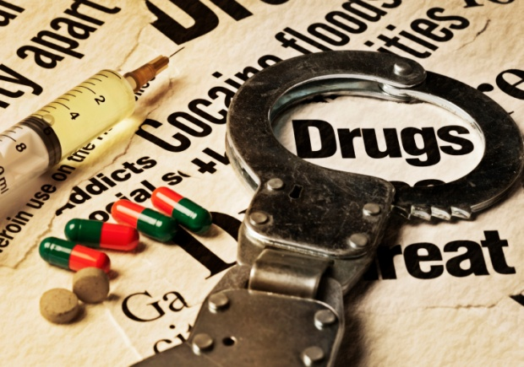
В части 1 ст. 97 УК РФ указано, что принудительные меры медицинского характера могут быть назначены судом лицам, совершившим преступления и признанным нуждающимися в лечении от алкоголизма и наркомании; а в части 2 этой же статьи - что эти меры назначаются только в случаях, когда психические расстройства связаны с возможностью причинения этими лицами иного существенного вреда либо с опасностью для себя или других лиц.
При этом к наркоманам принудительное лечение применяется только тогда, когда в отношении их вынесен обвинительный приговор и определено наказание.
Часть 2 ст. 99 и часть 1 ст. 104 УК РФ определяют порядок амбулаторного лечения наркоманов, осужденных к лишению свободы: в этом случае амбулаторное лечение производится по месту отбывания наказания.
В статьях 100, 101, 102, 103, 104 определен порядок применения принудительных мер медицинского характера

За дополнительной информацией
Вы можете обратиться:

Всероссийский телефон доверия для детей, подростков и родителей:
8-800-2000-122

Психологический сектор «Доверие»
Адрес: г. Кандалакша, ул. Защитников Заполярья, д. 5А
(вход со стороны залива)
Телефон: 8(815-33) 3-36-87

